# READING: PRESENTE

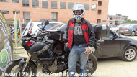

-Imagen 1 (*Tony’s Likes and dislikes)*

[Fotografía de Ana rey]. (Fusagasugá. 2014). Archivos fotográficos de la Oficina de Educación Virtual y a Distancia UDEC.

## Actividad 2:

2.1

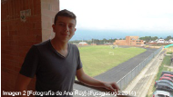

-Imagen 2 (*Sam)*

[Fotografía de Ana rey]. (Fusagasugá. 2014). Archivos fotográficos de la Oficina de Educación Virtual y a Distancia UDEC

2.2:



-Imagen 3 (*Sarah*

[Fotografía de Ana rey]. (Fusagasugá. 2014). Archivos fotográficos de la Oficina de Educación Virtual y a Distancia UDEC

2.3:

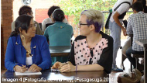

-Imagen 4 (*Ana and Carol)*

[Fotografía de Ana rey]. (Fusagasugá. 2014). Archivos fotográficos de la Oficina de Educación Virtual y a Distancia UDEC

Actividad 3

no tiene imágenes

### Actividad 4:

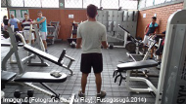

-Imagen 5 (*Going to the gym)*

[Fotografía de Ana rey]. (Fusagasugá. 2014). Archivos fotográficos de la Oficina de Educación Virtual y a Distancia UDEC

## ACTIVIDAD 5:

5.1:

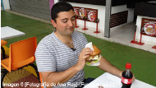

-Imagen 6 (*He likes hamburgers)*

[Fotografía de Ana rey]. (Fusagasugá. 2014). Archivos fotográficos de la Oficina de Educación Virtual y a Distancia UDEC

5.2.



-Imagen 7 (*They like cocktails)*

[Fotografía de Ana rey]. (Fusagasugá. 2014). Archivos fotográficos de la Oficina de Educación Virtual y a Distancia UDEC

5.3:

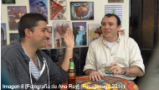

-Imagen 8 (*He doesn’t like whiskey)*

[Fotografía de Ana rey]. (Fusagasugá. 2014). Archivos fotográficos de la Oficina de Educación Virtual y a Distancia UDEC

5.4:



-Imagen 9 (*They enjoy dancing)*

[Fotografía de Ana rey]. (Fusagasugá. 2014). Archivos fotográficos de la Oficina de Educación Virtual y a Distancia UDEC

5.5:



-Imagen 10 (*They love going to the movies)*

[Fotografía de Ana rey]. (Fusagasugá. 2014). Archivos fotográficos de la Oficina de Educación Virtual y a Distancia UDEC

5.6:

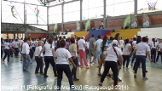

-Imagen 11 (*They enjoy doing exercise)*

[Fotografía de Ana rey]. (Fusagasugá. 2014). Archivos fotográficos de la Oficina de Educación Virtual y a Distancia UDEC

5.7:



-Imagen 12 (*She loves going to the gym)*

[Fotografía de Ana rey]. (Fusagasugá. 2014). Archivos fotográficos de la Oficina de Educación Virtual y a Distancia UDEC

5.8:

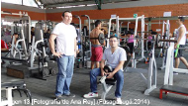

-Imagen 13 (*He doesn’t like exercising)*

[Fotografía de Ana rey]. (Fusagasugá. 2014). Archivos fotográficos de la Oficina de Educación Virtual y a Distancia UDEC

5.9:

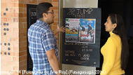

-Imagen 14 (*She hates horror movies)*

[Fotografía de Ana rey]. (Fusagasugá. 2014). Archivos fotográficos de la Oficina de Educación Virtual y a Distancia UDEC

5.10:

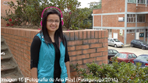

-Imagen 15 (*She likes listening music)*

[Fotografía de Ana rey]. (Fusagasugá. 2014). Archivos fotográficos de la Oficina de Educación Virtual y a Distancia UDEC

## ACTIVIDAD 6:

6.1

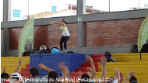

-Imagen 16 (*Susan’s Profile)*

[Fotografía de Ana rey]. (Fusagasugá. 2014). Archivos fotográficos de la Oficina de Educación Virtual y a Distancia UDEC

6.2:

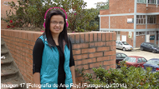

-Imagen 17 (*Anita’s Profile)*

[Fotografía de Ana rey]. (Fusagasugá. 2014). Archivos fotográficos de la Oficina de Educación Virtual y a Distancia UDEC

6.3:

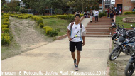

-Imagen 18 (*Carlo’s profile)*

[Fotografía de Ana rey]. (Fusagasugá. 2014). Archivos fotográficos de la Oficina de Educación Virtual y a Distancia UDEC

READING: PASADO

## ACTIVIDAD 1:

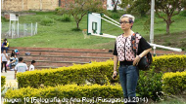

-Imagen 19 (*Isabel’s Last weekend)*

[Fotografía de Ana rey]. (Fusagasugá. 2014). Archivos fotográficos de la Oficina de Educación Virtual y a Distancia UDEC

## ACTIVIDAD 2:

2.1



-Imagen 20 (*Luis and Sarah)*

[www.flickr.com](http://www.flickr.com) [Juanedc]. (Abril 18 del 2011). *Amanecer en la Torre Eiffel* [Fotomontaje]*.* Recuperada de: <https://www.flickr.com/photos/juanedc/8163660325> [Acceso 17 abril 2015]

2.2

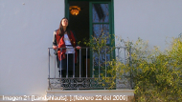

* Imagen 21 (“Emma”)

[www.flickr.com](http://www.flickr.com) [Landahlauts]. (febrero 22 del 2009).*El balcón de Lorca.* Recuperada de: <http://goo.gl/7F5N4N> [Acceso 17 abril 2015]

2.3

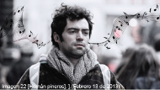

-Imagen 22 (“Sam”) Es un músico que pasó sus vacaciones con su banda. Tocando de bar en bar

[www.flickr.com](http://www.flickr.com) [Hernán pineros]. (Febrero 13 de 2013). *Music.* Recuperada de: <http://goo.gl/Q9UJDH> [Acceso 17 abril 2015]

ACTIVIDAD 3 No necesita imágenes

## ACTIVIDAD 4

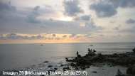

Imagen 23 (De esta actividad falta una foto nueva. Esta también es temporal, las que están en Cartagena son mujeres)

#### [www.flickr.com](http://www.flickr.com) [Melenama]. (Julio 25 de 2010). Colombia – Barranquilla.P.1. Recuperado de: http://goo.gl/A9GXOS [Acceso 16 Abril. 2015]. <https://creativecommons.org/licenses/by/2.0/>

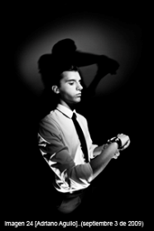

-Imagen 24. (Nació en Cartagena, estudio en la Salle. Presto servicio militar, de niño jugaba con carros y amaba ver caricaturas. Le gustan las películas de ciencia ficción)

[www.flickr.com](http://www.flickr.com) [Adriano Agullo]. (septiembre 3 de 2009).*El Hombre Del Tiempo.* Recuperada de: <http://goo.gl/HnWgVk> [Acceso 17 abril 2015]

## ACTIVIDAD 5

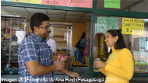

-Imagen 25 (5.1 “Andrea went to the movies”. She watched a 3D movie. She ate popcorn and drank coke. (Andrea fue a ver peliculas, vio una pelicula en 3D, ella comio palomitas y bebio gaseosa)

[Fotografía de Ana rey]. (Fusagasugá. 2014). Archivos fotográficos de la Oficina de Educación Virtual y a Distancia UDEC

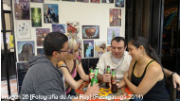

-Imagen 26 ( Sergio went to a bar with some friends”. He danced and drank some beers. (Sergio fué al bar con algunos amigos, el bailó y bebio algunas cervezas)

[Fotografía de Ana rey]. (Fusagasugá. 2014). Archivos fotográficos de la Oficina de Educación Virtual y a Distancia UDEC

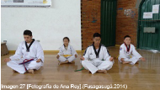

-Imagen 27 (5.3 “Susy and Pablo went to the gym”. They did some cardio exercises. They took a Yoga class. (Susy y Pablo fueron al gimnasio, hicieron ejercicios, ellos tomaron una clase de yoga)

[Fotografía de Ana rey]. (Fusagasugá. 2014). Archivos fotográficos de la Oficina de Educación Virtual y a Distancia UDEC

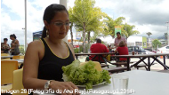

-Imagen 28 (5.4 “Cristina went to a restaurant yesterday”. She ate a salad. She drank water. (cristina fué al restaurant ayer, comió una ensalada, ella bebió agua)

[Fotografía de Ana rey]. (Fusagasugá. 2014). Archivos fotográficos de la Oficina de Educación Virtual y a Distancia UDEC

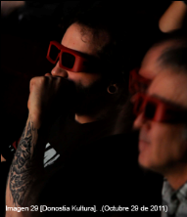

-Imagen 29 (5.5 “Steven went to Ann’s house last night”. They watched a horror movie. They ate hot dogs. (Steven fué a la casa de Ann la noche anterior. Vieron películas de terror. Comieron perros calientes)

[www.flickr.com](http://www.flickr.com) [Donostia Kultura]. (Octubre 29 de 2011). *Victoria Eugenia - The Prodigies.* Recuperada de: <https://www.flickr.com/photos/donostiakultura/6305170819> [Acceso 17 abril 2015]

## ACTIVIDAD 6

No requiere imágenes

ACTIVIDAD 2:

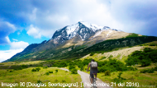

-Imagen 30 (*“Chile tours”*)

[www.flickr.com](http://www.flickr.com) [Douglas Scortegagna]. (Noviembre 21 del 2014). *Way to Towers*[Fotomontaje]*.* Recuperada de: <http://goo.gl/wjhk4R> [Acceso 17 abril 2015]

ACTIVIDAD 3 No requiere imágenes

## ACTIVIDAD 4

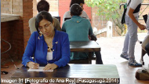

-Imagen 31 (*Ethan Vacations)*

[Fotografía de Ana rey]. (Fusagasugá. 2014). Archivos fotográficos de la Oficina de Educación Virtual y a Distancia UDEC

## ACTIVIDAD 5:

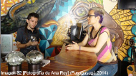

-Imagen 32 (5.1 “Ana is going to drink a beer. “)

[Fotografía de Ana rey]. (Fusagasugá. 2014). Archivos fotográficos de la Oficina de Educación Virtual y a Distancia UDEC

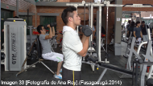

-Imagen 33 (5.2 Luis is going exercise. “)

[Fotografía de Ana rey]. (Fusagasugá. 2014). Archivos fotográficos de la Oficina de Educación Virtual y a Distancia UDEC

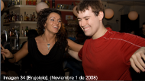

-Imagen 34 (5.3 “Susy and Pablo are going to dance. “)

[Fotografía de Ana rey]. (Fusagasugá. 2014). Archivos fotográficos de la Oficina de Educación Virtual y a Distancia UDEC

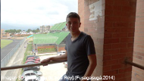

-Imagen 35 (5.4 “Dwain is going to watch a movie. “)

[Fotografía de Ana rey]. (Fusagasugá. 2014). Archivos fotográficos de la Oficina de Educación Virtual y a Distancia UDEC

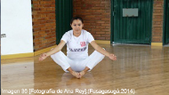

-Imagen 36 (5.5 “Martha is going to do some yoga. “)

[Fotografía de Ana rey]. (Fusagasugá. 2014). Archivos fotográficos de la Oficina de Educación Virtual y a Distancia UDEC

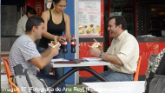

-Imagen 37 (5.6 “Charles and Andrew are going to eat hamburgers.”)

[Fotografía de Ana rey]. (Fusagasugá. 2014). Archivos fotográficos de la Oficina de Educación Virtual y a Distancia UDEC

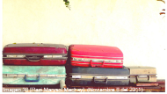

-Imagen 38 (5.7 “I am going to travel. “)

[Fotografía de Ana rey]. (Fusagasugá. 2014). Archivos fotográficos de la Oficina de Educación Virtual y a Distancia UDEC

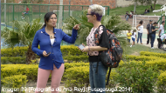

-Imagen 39 (5.8 “Clara and Nancy are going to visit the doctor. “)

[Fotografía de Ana rey]. (Fusagasugá. 2014). Archivos fotográficos de la Oficina de Educación Virtual y a Distancia UDEC

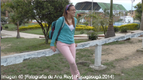

-Imagen 40 (5.9 “Sara is going to listen to music. “)

[Fotografía de Ana rey]. (Fusagasugá. 2014). Archivos fotográficos de la Oficina de Educación Virtual y a Distancia UDEC

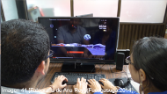

-Imagen 41 (5.10 “Marcos and I are going to play video games. “)

[Fotografía de Ana rey]. (Fusagasugá. 2014). Archivos fotográficos de la Oficina de Educación Virtual y a Distancia UDEC

## ACTVIDAD 6:

No requiere imagenes